|  |  |  |  |  |
| --- | --- | --- | --- | --- |
| LOGO PRINCIPAL | **Acta de Reuniones** | | **ACTA N°002: Presentación de un prototipo del sistema de órdenes del Restobar ILLARI** | |
| **TEMA DE LA REUNIÓN:** En el presente documento se muestra el 1er backlog junto con sus tareas y un prototipo del sistema de toma de pedidos para el Restobar ILLARI | | | | |
| **PERSONA RESPONSABLE DE LA REUNIÓN:** Camila Paredes | | | | |
| **LUGAR:** Reunión a través de Meet | | | | **FECHA:** 15/06/2023 |
| **HORA REAL DE INICIO:** 20:44 p.m. | | **HORA DE FINALIZACIÓN:** 20:57 p.m. | | |

|  |  |
| --- | --- |
| **AGENDA DE LA CONVOCATORIA:** | |
| 1. | Presentación del Backlog. |
| 2. | Presentación del prototipo de la aplicación. |

|  |  |
| --- | --- |
| **NOMBRE PARTICIPANTES** | **CARGO** |
| Camila Paredes | Líder del grupo de proyecto |
| Bryan Ortiz | Integrante de equipo de proyecto |
| Cristian Pincha | Integrante de equipo de proyecto |

|  |  |  |  |  |  |
| --- | --- | --- | --- | --- | --- |
| **DESARROLLO DE LOS TEMAS TRATADOS EN LA REUNIÓN:** | | | | | |
| 1.1 | | ANTECEDENTES: El día 15/06/2023 se mostró un prototipo del sistema para la toma de pedidos a la 1ra dueña del Restobar ILLARI, en el cual se mostraban los platillos y el inicio de sesión por parte del administrador en la aplicación de Glide.   1. Presentación platillos GLIDE. | | | |
| **ACUERDOS Y COMPROMISOS:** | | | | | |
|  | **DESCRIPCIÓN** | | | **RESPONSABLE** | **FECHA** |
| 2. | Revisión del aplicativo | | | Integrantes de grupo 3 | 15/06/2023 |
| **TEMAS ADICIONALES TRATADOS FUERA DE AGENDA:** | | | | | |
| **LUGAR, FECHA Y HORA DE LA PRÓXIMA REUNIÓN:** | | | | | |
| **ACTA ELABORADA POR:** | | | | | |
| Camila Paredes  ESTUDIANTE  Fecha: 20/05/2023 | | | Responsable: Jenny Ruiz  RESPONSABLE DEL PROYECTO  Fecha: 20/05/2023 | | |

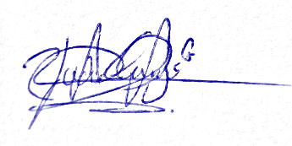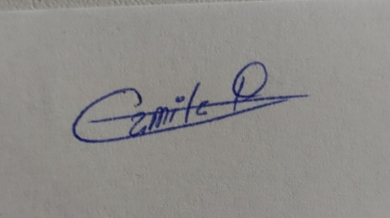

**___________________________ __________________________**

**Camila Paredes Yadira Cangui**

**Líder del proyecto Dueña de Restobar ILLARI**

**Link de la reunión:** [**https://drive.google.com/file/d/1ZpeI6BUSj5EUSTIfWecGRjX5Qw69rR9i/view?usp=sharing**](https://drive.google.com/file/d/1ZpeI6BUSj5EUSTIfWecGRjX5Qw69rR9i/view?usp=sharing)